《软件定义网络》课程设计任务书

一、设计目的
《软件定义网络》是一门有较强理论性、实践性、综合性的课程，通过学习软件定义网络（Software Defined Network，SDN）的核心原理和应用实践解决网络工程领域的复杂工程问题。本课程设计旨在使学生完成一个基于软件定义网络的综合应用系统，实现从方案规划、方案设计、系统编码到功能测试的全过程，将理论知识和实践知识相结合，锻炼和提升学生开发实际网络应用系统的动手实践能力。

二、设计题目
基于SDN的恶意数据流控制系统

三、设计内容
基于SDN的恶意数据流控制系统的体系架构图如图1所示，主要分为两大部分，一部分为链路流量检测模块，另一部分为数据流检测决策模块。
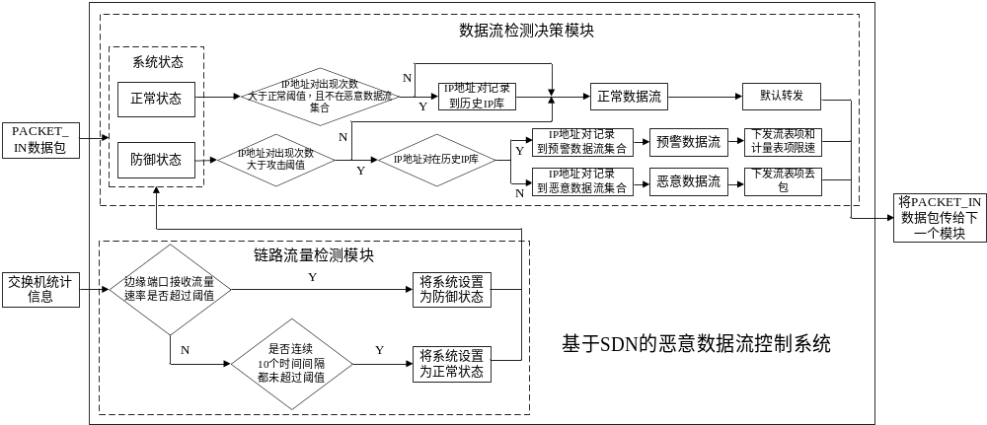
图1 系统体系架构图
链路流量检测模块以固定的时间间隔周期性地收集交换机边缘端口的统计信息，以检测链路中传输的流量情况。当有边缘端口的接收流量速率且发送流量速率都超过系统设置的流量阈值时，则会将系统状态设置为防御状态，若经过连续10个时间间隔，发送流量速率没有超过阈值时，则会将系统状态改回正常状态。
数据流检测决策模块维护了三个数据结构：历史IP库、恶意数据流集合和预警数据流集合。模块在收到PACKET_IN数据包后，首先会抽取数据包中的IP地址对，若该IP地址对首次出现，记录该IP地址对，并设置其出现次数为1；否则，将其出现次数加1，再根据系统状态进行不同的决策：
（1）当系统处于正常状态时：
若该IP地址对的出现次数大于系统设置的正常阈值，并且该IP地址对不在恶意数据流集合中，则会将该IP地址对记录到历史IP库中；该状态下的数据流均为正常数据流，会进行默认的转发。
（2）当系统处于防御状态时：
若该IP地址对的出现次数大于系统设置的攻击阈值，继续将该IP地址对与历史IP库进行比较，若该IP地址对在历史IP库中，则将该IP地址对添加到预警数据流集合中，判定当前数据流为预警数据流，并通过控制器下发流表项和计量表项，对预警数据流进行限速；若该IP地址对不在历史IP库中，则将该IP地址对添加到恶意数据流集合中，判定为恶意数据流，并通过控制器下发流表项，将恶意数据流丢弃。若该IP地址对的出现次数不大于系统设置的攻击阈值，则判定为正常数据流，进行默认的转发。
在上述功能执行时，系统会将恶意数据流集合、预警数据流集合和历史IP库的信息分别记录在三个日志文件中，以供系统管理员查看，管理员可以根据文件内容对数据流进行进一步处理。（可选）

四、仿真实验
（1）通过Mininet仿真平台和Floodlight控制器搭建实验拓扑，拓扑如图2所示：
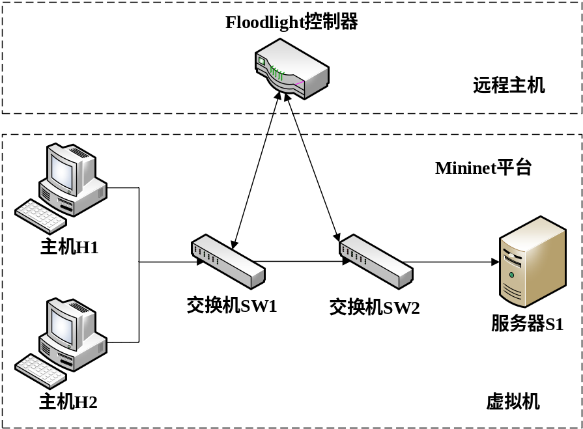
图2 实验拓扑图
要求给出拓扑脚本和创建拓扑命令的截图，对拓扑结构的说明。
（2）连通性实验，在攻击开始前，由主机H1和H2分别向服务器S1发起ping请求，测试其连通性。
要求给出执行ping命令的截图，结合截图对执行过程及结果进行说明。
（3）检测恶意数据流实验，H2向S1发起攻击，使用iperf模拟发送大量的恶意数据流。
要求给出流量阈值、IP地址对出现次数的正常阈值、IP地址对出现次数的攻击阈值、恶意数据流的速率等参数的设置，执行iperf命令的截图，Idea或Eclipse控制台的截图，流表项的截图，结合截图对执行过程及结果进行说明。
（4）检测预警数据流实验，首先H1向S1发起正常的访问，然后H1加大访问流量，使用iperf模拟发送正常数据流以及大量的预警数据流。
要求给出流量阈值、IP地址对出现次数的正常阈值、IP地址对出现次数的攻击阈值、正常数据流和预警数据流的速率等参数的设置，执行iperf命令的截图，Idea或Eclipse控制台的截图，流表项和计量表项的截图，结合截图对执行过程及结果进行说明。
（5）要求给出分别记录恶意数据流集合、预警数据流集合和历史IP库信息的三个日志文件的截图，并对截图进行说明。（可选）

五、成绩评定
（1）由指导教师根据学生程序运行的情况、课程设计报告的质量和课程设计过程中的工作态度等综合打分。成绩评定实行A，A-，B+，B，B-，C+，C，C-，D，F共10个等级。
（2）设计程序的检查由指导教师当面在计算机上检查测试，并同时对程序及其运行提出问题，学生当面回答，教师根据以上检查做好记载。
（3）独立按时完成规定的工作任务，不得弄虚作假，不准抄袭他人内容，否则成绩以不及格计。

六、设计提示
（1）在课件第5章Metertest模块的基础上，实现本系统。
（2）在本系统中，需要统计数据包的IP对出现次数，该如何实现？
①当数据包第一次经过交换机时，会通过Packet_in消息上传到控制器，此时控制器提取数据包中的IP对，将出现次数置为1；
②Floodlight自带的Forwarding模块会自动产生流表项并下发到交换机中，交换机对数据包进行转发；
③在ForwardingBase.java文件中，搜索Hard_Timeout，修改它的值，比如6，这样会使得Forwarding模块产生流表项的生存时间只有6s，即6s后流表项将会被自动删除；
④此时数据包再次经过交换机，会通过Packet_in消息上传到控制器，此时控制器提取数据包中的IP对，将出现次数加1；
⑤上述步骤会自动循环执行，因此数据包的IP对出现次数即可统计出来。
（3）定义三个数据结构：IP对、预警流信息、防御流信息，根据系统需要自定义这些数据结构中包含的内容，以方便功能实现。
（4）系统中涉及的一些参数取值，可以参考如下：
private static final int attackThresholdTime = 140; //IP对出现次数的攻击阈值
private static final int normalThresholdTime = 120; //IP对出现次数的正常阈值
private static final int attackThreshold = 10000; //流量阈值，单位kbit/s
private static final int Period = 2; //链路流量检测线程的执行周期
private int time = 10;
//经过连续10个时间间隔，发送流量速率没有超过阈值时，系统状态变回正常状态
private int myTime = 0; //计数
private static long MeterId = 0; //计量表号，下发计量表时，初值需设为1
private static long ratelimit = 5000; //计量表限速后的速率
（5）由于实验拓扑图中有2个交换机，在对预警流进行限速时，给SW1下发流表项和计量表项的同时，要给SW2也下发流表项，流表项无需设置生存时间属性或将其设为0。

计算机科学与技术学院课程设计成绩单

课程名称：软件定义网络课程设计 指导教师：何亨
姓名 |  |  |  | 性别 |  |  | 学号 |  |  | 班级
综合成绩 |  |  |  |  |  | 成绩等级
程序运行情况  （占总成绩20%） |  |  | □能正确运行 □基本能正确运行 □能运行但结果不完善  （20分） （15分） （10分）
程序功能的完善程度  （占总成绩10%） |  |  | □完善 □基本完善 □不完善  （10分） （8分） （5分）
程序结构的合理性  （占总成绩10%） |  |  | □合理 □基本合理 □不太合理  （10分） （8分） （5分）
对问题的答辩情况  （占总成绩40%） |  |  | □概念正确有创新 □能正确回答所有问题 □基本能正确回答  （40分） （35分） （30分）  □部分问题回答概念不清晰  （20分）
学生的工作态度与独立工作能力  （占总成绩10%） |  |  | □工作态度认真能独立完成任务 □工作态度认真但独立性较差  （10分） （8分）  □工作态度基本认真但缺乏独立性  （5分）
设计报告的规范性  （占总成绩10%） |  |  | □符合规范 □基本符合规范 □规范性较差  （10分） （8分） （5分）
A：90分~100分； A-：85分~89分； B+：82~84分； B：78~81分； B-：75分~77分；
C+：72分~74分； C：68分~71分； C-：64~67分； D：60~63分； F：0分~59分。
武汉科技大学计算机科学与技术学院制表


计算机科学与技术学院

课 程 设 计 报 告

课程名称：软件定义网络课程设计
专 业：
班 级：
学 号：
姓 名：
指导老师：

课程设计题目：基于SDN的恶意数据流控制系统
一、设计内容
（给出任务书中的设计内容）
二、系统实现
在Floodlight控制器中开发……安全应用模块，实现基于SDN的恶意数据流控制系统功能，具体实现为：
（根据设计内容，给出具体的变量定义、关键函数的源码，重要的地方要给出注释；以截图的方式给出，截图按顺序编号，配以文字说明）
三、仿真实验
（按照任务书中的仿真实验要求，给出具体的实验过程及结果）
四、课设总结
（可以包括课设过程的收获、遇到的问题、如何解决问题、所做系统的特点和不足、对这门课程的思考和认识等内容，至少250个字）

